www.programtour.com
ร่วมเส้นทางบุญไหว้พระ 9 วัด ณ ศรีลังกา
บุญสร้างได้
กับ ด.ร. วรภัทร์ ภู่เจริญ

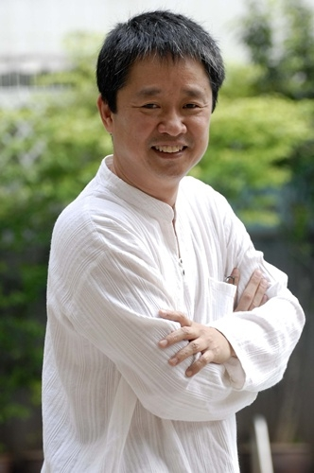
นมัสการสิ่งศักดิ์สิทธิ์แห่งศรีลังกา เสริมมงคลชีวิต
สักการะนมัสการ “พระบรมธาตุเขี้ยวแก้ว”
พระทันตธาตุขององค์สมเด็จพระสัมมาสัมพุทธเจ้า 1 ใน 2 ที่ยังคงอยู่ในโลก
“ต้นพระศรีมหาโพธิ์” ที่อายุยืนยาวที่สุดในโลกกว่า 2,300 ปี
“เจดีย์ถูปาราม” ที่ประดิษฐานพระบรมสารีริกธาตุส่วนพระรากขวัญเบื้องขวา

และ พุทธศาสนสถานอันศักดิ์สิทธิ์ อื่นๆอีกมากมาย

รับฟังการบรรยายธรรมพิเศษ โดยอาจารย์วรภัทร ภู่เจริญ
เดินทาง ... 2-6 พฤศจิกายน 2556 !!! คณะเดียวเท่านั้น !!!
วันแรก กรุงเทพฯ – โคลัมโบ – เมืองฮาบาราร่า
07.00 น. พร้อมกัน ณ ท่าอากาศยานสุวรรณภูมิ อาคารผู้โดยสารขาออก ชั้น 4 ประตู 2 เคาน์เตอร์ “S” สายการบิน SRI LANKAN AIRLINE โดยมีเจ้าหน้าที่ คอยต้อนรับและอำนวยความสะดวกเรื่องเอกสารการเดินทาง
09.15 น. นำท่านเหินฟ้าสู่ กรุงโคลัมโบ ประเทศศรีลังกา โดยเที่ยวบินที่ UL 859
11.10 น. เดินทางถึงท่าอากาศยานบันดานารานัยเก (Katunayake International Airport) ประเทศศรีลังกา
(เวลาช้ากว่าประเทศไทย 1.30 ชม.) ผ่านพิธีการตรวจคนเข้าเมือง นำท่านขึ้นรถปรับอากาศ เดินทางสู่ กรุงโคลัมโบ เมืองหลวงของประเทศศรีลังกา ชื่อมาจากชื่อภาษาสิงหลเดิมว่า โคลาอัมบาโทตา (kola-amba-thota) แปลว่า ท่าเรือที่มีต้นมะม่วง โคลัมโบ เป็นเมืองหลวงทางการค้าและเป็นเมืองใหญ่ที่สุดของประเทศศรีลังกา มีอาณาเขตติดชายฝั่งมหาสมุทรอินเดีย ยาวประมาณ 14 กิโลเมตร ในช่วงที่ประเทศศรีลังกาได้ตกเป็นเมืองขึ้นของอังกฤษเมื่อ พ.ศ. 2339 นั้น ทำให้โคลัมโบได้กลายเป็นศูนย์กลางการติดต่อค้าขายและอังกฤษได้มาก่อสร้างอาคารและจัดวางผังเมืองให้โคลัมโบ ทำให้กรุงโคลัมโบมีบรรยากาศคล้ายกรุงลอนดอนในประเทศอังกฤษ มีถนนทอดผ่านกลางเมืองโคลัมโบ และสองข้างถนนนั้นเป็นที่ตั้งของสถานที่ราชการ ลักษณะตัวอาคารคล้ายกับอาคารในประเทศอังกฤษ
เที่ยง บริการอาหารกลางวัน ณ ภัตตาคาร
นำท่านเดินทางต่อ สู่ เมืองฮาบาราน่า เมืองพักผ่อนตากอากาศสำคัญอีกเมืองหนึ่งของศรีลังกา ซึ่งตั้งอยู่ไม่ไกลจากเมืองอนุราธปุระ ซึ่งตั้งอยู่ทางทิศเหนือของประเทศศรีลังกา (ใช้เวลาเดินทางประมาณ 4 ชั่วโมง)
นำท่านเข้าสู่โรงแรมที่พัก ณ CHAAYA VILLAGE HABARANA HOTEL ระดับ 4 ดาว หรือเทียบเท่า
เย็น รับประทานอาหารเย็น ณ ห้องอาหารของโรงแรมที่พัก
หลังอาหารเย็น ให้ท่านพักผ่อนท่ามกลางธรรมชาติอันอุดมสมบูรณ ภายในโรงแรมที่พัก
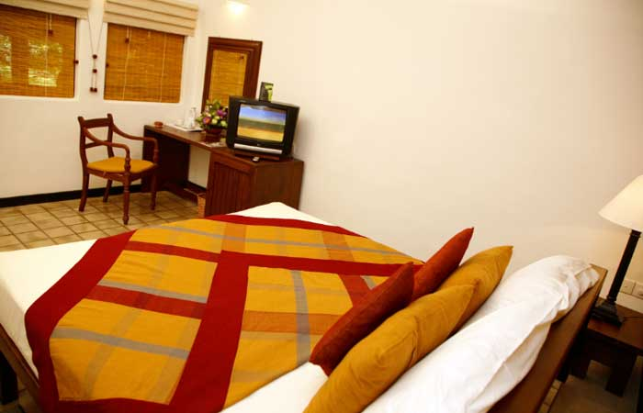
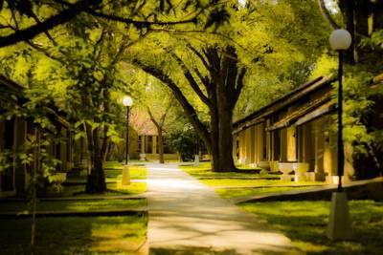
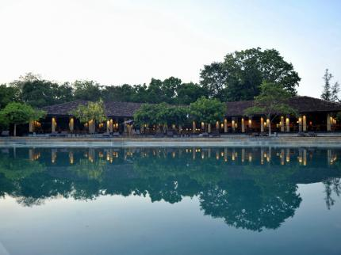

วันที่สอง ฮาบาราน่า – เมืองอนุราธปุระ – วัดอิสุรุมณียะ – ต้นพระศรีมหาโพธิ์ – เจดีย์รุวัณเวลิสายะ – เจดีย์ถูปาราม
– เมืองมิหินตะเล – มหาเสยเจดีย์ - วัดอัมพตาลราชมหาวิหาร และ อัมพัตเจดีย์ – เมืองฮาบาราน่า
07.00 น. บริการอาหารเช้า ณ ห้องอาหารของโรงแรมที่พัก
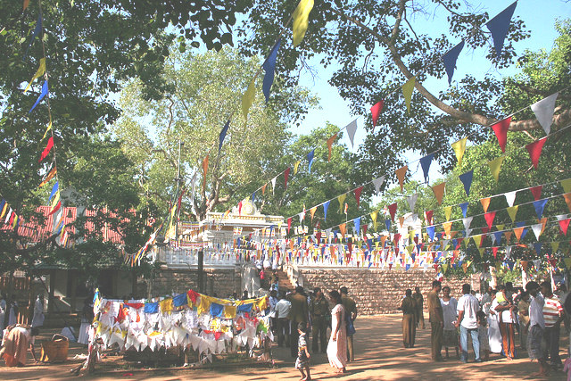
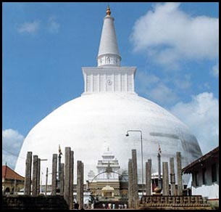
08.00 น. นำท่านเดินทางสู่ เมืองอนุราธปุระ (Anuradhapura) (ใช้เวลาเดินทาง 1 ชั่วโมง 30 นาที) ในอดีตเคยเป็นเมืองหลวงเก่าอันศักดิ์สิทธิ์ของประเทศ ปัจจุบันเมืองอนุราธปุระได้รับการรับรองจากองค์การยูเนสโกให้เป็นมรดกโลกในปี 1982 นอกจากนี้แล้ว อนุราธปุระ ยังเป็นเมืองหลวงของทางการเมืองและศาสนาที่รุ่งเรืองมานานกว่า 1,300 ปี ของชาวซีลอน ปัจจุบันถูกทิ้งร้างหลังจากการรุกรานในปีคริสต์ศักราช 993 (พุทธศักราช 1536) โดยตัวเมืองนั้นซ่อนอยู่ในป่าหนาทึบหลายปีในสถานที่ตั้งที่สง่างามมีพระราชวังสถานที่สำคัญทางศานามากมาย ... เยี่ยมชม (1) วัดอิสุรุมณียะ (Isurumuniya) วัดโบราณซึ่งถูกสร้างขึ้นเป็นวัดแรกแห่งดินแดนสิงหล ณ เกาะศรีลังกา สมัยราชวงศ์ปัลละในช่วงพ.ศ.1200 สร้างติดกับภูเขาขนาดเล็กหันหน้าไปทางทิศตะวันออก มีภาพสลักบนหน้าผา เป็นภาพการเสด็จลงมาจากสวรรค์ของพระแม่คงคา ณ วาลีปุรัม ในอินเดีย นอกจากนี้ยังมีพิพิธภัณฑ์ของทางวัดซึ่งจัดแสดงโบราณวัตถุที่ค้นพบในเมืองอนุราธปุระ ซึ่งหนึ่งในนั้นคือ ปฏิมากรรมคู่รัก (The Lovers) ได้รับการยกย่องว่ามีความอ่อนหวานน่ารักที่สุดชิ้นหนึ่งของศรีลังกา ... (2) ต้นพระศรีมหาโพธิ์ ที่พระนางสังฆมิตตา พระมเหสีของพระโอรสในพระเจ้าอโศกมหาราช เป็นผู้นำหน่อต้นพระศรีมหาโพธิ์ต้นนี้มาจากพุทธคยา อินเดีย มาปลูกไว้เมื่อ พ.ศ. 235 ซึ่งนับถืงวันนี้ก็มีอายุถึงกว่า 2300 ปีแล้ว และนับเป็นต้นไม้แห่งประวัติศาสตร์ ถือเป็นต้นโพธิ์ที่มีอายุเก่าแก่ที่สุดในโลก เป็นต้นไม้ที่อายุยืนยาวนานกว่าต้นเดิม (ยังไม่เคยตายเลย) ทางเมืองอนุราชปุระจึงพยายามรักษาด้วยการทำไม้ค้ำยันกิ่งก้านสาขาของต้นศรีมหาโพธิ์ไว้เป็นจำนวนมาก มีกำแพงล้อม 4 ชั้น ในพื้นที่ 4 ไร่ และแยกหน่อมาปลูกไว้รอบๆ อีกกว่า 45 ต้น พุทธศาสนิกชนที่มีความเลื่มใสจะเก็บใบของพระศรีมหาโพธิ์ซึ่งหาได้ยากมาก เพือนำมาบูชาเป็นสิริมงคลแกตนเอง (3) เจดีย์รุวันเวลิสายะ หรือ มหาถูปา หรือ สุวรรณมาลิกเจดีย์ เป็นเจดีย์ที่มีขนาดใหญ่ที่สุดในเมืองอนุราชปุระ มีขนาดกว้าง 100 เมตร สูง 100 เมตร เป็นเจดีย์ทรงกลมฟองน้ำ มีกำแพงประดับด้วยช้างหินล้อมรอบรวม 362 เชื่อก มีเนื้อที่ 12.5 ไร่ ตามตำนานกล่าวว่า ในสมัยพระเจ้าเทวานัมปิยติสสะมีพระประสงค์จะสร้างพุทธสถานอีกแห่งหนึ่งตรงบริเวณที่เป็นเจดีย์รุวันเวลิในเวลาต่อมา และพระมหินทเถระได้พยากรณ์การก่อสร้างไว้ให้ แต่ยังมิทันได้สร้าง พระเจ้าเทวานัมปิยติสสะ ก็เสด็จสวรรคตเสียก่อน เจดีย์รุวันเวลิสร้างสำเร็จโดยพระเจ้าทุฎฐาคามีนีอภัย โดยพระเจดีย์รุวันเวลิสร้างเสร็จในวันที่พระองค์เสด็จสวรรคต (4) เจดีย์ถูปาราม (Thuparamaya) ประดิษฐานพระบรมสารีริกธาตุส่วน พระรากขวัญเบื้องขวา (กระดูกไหปลาร้า) พระเจดีย์ศักดิ์สิทธิ์ที่สำคัญที่สุด เป็นพระเจดีย์องค์แรกของศรีลังกา ณ สถานที่แห่งนี้พระพุทธองค์เคยเสด็จมาด้วยพระองค์เอง เสด็จเข้านิโรธสมาบัติเป็นเวลา 7 วัน บริเวณรอบสถูปจะมีพระพุทธรูปนั่งปางสมาธิในซุ้มทั้ง 4 ทิศ เพื่อให้สักการะบูชา ได้ทั่วทุกทิศ เพื่อความเป็นสิริมงคล
เที่ยง บริการอาหารกลางวัน ณ ห้องอาหารของโรงแรมที่พัก
บ่าย นำท่านเดินทางสู่เมือง (5) มิหินตะเล (Mihintale) เป็นบุณยเขตสำคัญสูงสุดแห่งหนึ่งของลังกา เพราะเป็นสถานที่แห่งแรกที่พระพุทธศาสนาประดิษฐานบนผืนเกาะลังกา โดยพระสมณทูตมหินทเถระ ผู้เป็นพระราชโอรสของพระเจ้าอโศกมหาราชแห่งภารตประเทศ สมัยต่อมาอารามแห่งนี้ก่อเกิดพัฒนาการกลายเป็นวัดป่าอรัญวาสี มีพระสงฆ์จำพรรษาประมาณ 2,000 รูป ถือว่าเป็นศูนย์กลางการศึกษาสำคัญแห่งหนึ่งของลังกา ทุกวันเพ็ญเดือนเจ็ดของทุกปี ชาวพุทธลังกาจากทั่วทุกสารทิศต่างเดินทางมุ่งหน้ามามิหินตะเลแห่งนี้ เพื่อน้อมรำลึกถึงคุณูปการของพระมหินทเถระ เรียกกันว่า วันโปสอนบูชา ( Poson Puja Day ) ...เดินทางขึ้นสู่ ยอดเขามิหินตะเล ซึ่งเป็นที่ตั้งของ วัดมิหินตะเลและมหาเสยเจดีย์ นั้นต้องเดินขึ้นทางบันไดหินกว่า 1,840 ขั้น เชื่อกันว่ามหาเสยเจดีย์นั้นเป็นสถานที่ที่พระมหินทเถระย่างเหยียบผืนเกาะลังกาเป็นครั้งแรก ต่อมากลายเป็นหนึ่งในโสฬสบุณยสถานอันศักดิ์สิทธิ์ของชาวลังกา ภายในประดิษฐานพระเกศาธาตุของพระพุทธเจ้าและพระอัฐิธาตุของพระมหินทเถรเจ้า และระหว่างทางขึ้นสู่ยอดเขา ท่านจะได้พบ วัดอัมพตาลราชมหาวิหาร และ อัมพัตเจดีย์ ซึ่งแปลว่า "เจดีย์เนินมะม่วง" บรรจุพระธาตุหรือพระอัฐิธาตุของพระมหินทรเถระ ผู้ทรงมีพระคุณอย่างยิ่งต่อพระพุทธศาสนา และเพื่อเป็นการรำลึกถึงคุณงามความดีของพระอรหันต์ผู้มอบกายถวายชีวิตบูชาพระพุทธองค์ ... ได้เวลาอันสมควรนำท่านเดินทางกลับสู่เมืองฮาบาราน่า
นำท่านเข้าสู่โรงแรมที่พัก ณ CHAAYA VILLAGE HABARANA HOTEL ระดับ 4 ดาว หรือเทียบเท่า
เย็น รับประทานอาหารเย็น ณ ห้องอาหารของโรงแรมที่พัก
หลังอาหารเย็น ... ร่วมฟังบรรยายธรรมพิเศษ โดย อาจารย์วรภัทร ภู่เจริญ

วันที่สาม ฮาบาราน่า – เมืองดัมบุลล่า – วัดถ้ำดัมบุลล่า – เมืองมาตาเล – วัดอรุวิหาร – เมืองแคนดี้ – วัดพระเขี้ยวแก้ว –ระบำพื้นเมือง Kandy Dance
07.00 น. บริการอาหารเช้า ณ ห้องอาหารของโรงแรมที่พัก
นำท่านเดินทางสู่ เมืองดัมบุลลา (Dambulla) (ใช้เวลา 30 นาที) เป็นเมืองที่มีถ้ำอยู่บนแท่นศิลาขนาดใหญ่ และสูง 500 ฟุต บนฐานกว้าง 1 ไมล์ เป็นที่ตั้งของวิหารศิลาอันเลื่องชื่อที่มีอายุตั้งแต่ศตวรรษที่ 1 ก่อนคริสตกาล คือ (6) วัดถ้ำดัมบุลลา (Golden Rock Temple) กษัตริย์วาลากัมบาทรงเคยพำนักในถ้ำที่ดัมบุลลา ช่วงที่พระองค์เสด็จพลัดถิ่นจากเมืองอนุราธปุระ ต่อมาเมื่อพระองค์เสด็จกลับขึ้นครองราชย์อีกครั้ง พระองค์ได้ทรงสร้างวิหารศิลาที่ทรงคุณค่าที่สุดในศรีลังกา ซึ่งแบ่งออกเป็นทั้งหมด 5 ถ้ำ ภายในถ้ำแรก มีพระพุทธรูปปางไสยาสน์ยาว 47 ฟุต แกะสลักจากแท่งหิน สำหรับในถ้ำที่ 2 มีพระพุทธรูปขนาดเท่าองค์จริงประดิษฐานอยู่กว่า 150 องค์ นอกจากนี้ถ้ำอื่นๆ ยังมีภาพวาดฝาพนังและเพดานที่นับว่ามีเนื้อที่มากที่สุดในโลก และยังมีรูปปั้นของพระพุทธรูป และพระพุทธเจ้าอยู่รอบๆ ... จากนั้นนำท่านเดินทางต่อสู่ เมืองมาตาเล (Matale) (ใช้เวลา 40 นาที) อันเป็นที่ตั้งของ (7) วัดอรุวิหาร (Aluvihara Temple) หรือที่ชาวไทยเราเรียกว่า “อโรคาวิหาร” (วัดที่ปราศจากโรคภัยไข้เจ็บ) สถานที่ศักดิ์สิทธิ์ซึ่งมีการสอนพระพุทธศาสนาซึ่งในอดีตกาลพระไตรปิฎกจะถูกจารึกลงบนใบลาน จนกระทั่งเมื่อ 92 ปีก่อนคริสตกาลได้เปลี่ยนให้มีการจารึกออกมาเป็นพระไตรปิฎกฉบับหนังสือ ต่อมาในปีพ.ศ.956 พระพุทธโฆษาจารย์จากประเทศอินเดียเดินทางมาสืบพระไตรปิฎก และแปลอรรถกถาพระไตรปิฏกจากภาษาสิงหลเป็นภาษาบาลีทำให้เราชาวพุทธมีคัมภีร์พระพุทธศาสนาที่นำมาอ้างอิงถึงทุกวันนี้
เที่ยง รับประทานอาหารกลางวัน ณ ภัตตาคาร
จากนั้นนำท่านเดินทางสู่ เมืองแคนดี้ (Kandy) (ใช้เวลาเดินทาง 30 นาที) ราชธานีแห่งสุดท้ายของศรีลังกา สูงเหนือระดับน้ำทะเลถึง 500 เมตร เป็นเมืองมรดกโลกอีกแห่งหนึ่งของศรีลังกา ปกครองโดยกษัตริย์ตั้งแต่พุทธศักราชที่ 1 ภายหลังพระพุทธเจ้าปรินิพพานต่อเนื่องยาวนานนับได้ 2,300 กว่าปี มีกษัตริย์ทั้งสิ้น 173 พระองค์ จนถึงในรัชสมัย พระเจ้าศิริวิกรมราชสีหะ กษัตริย์องค์สุดท้ายแห่งราชวงศ์แคนดี ... นำท่านไปยัง (8) วัดพระเขี้ยวแก้ว หรือวัด ดาลดา มัลลิกาวะ (Dalada Maligawa) กราบนมัสการ พระทันตธาตุขององค์สมเด็จพระสัมมาสัมพุทธเจ้าหรือที่รู้จักกันในนาม พระบรมธาตุเขี้ยวแก้ว (The Sacred Tooth Relic of the Buddha) เพียงองค์เดียวที่ปรากฏบนโลกมนุษย์ โดยมีหลักฐานรองรับความถูกต้องตรงตามพระคัมภีร์มหาวังศา ด้วยว่าพระทันตธาตุหลังจากการถวายพระเพลิงพุทธสรีระมีอยู่ด้วยกัน 4 องค์ นับตั้งแต่พุทธศตวรรษที่ 9 พระเขี้ยวแก้วได้ประดิษฐานอยู่บนแผ่นดินแห่งนี้มาโดยตลอด มิเคยถูกนำออกนอกดินแดนเลย ตั้งแต่ถูกอัญเชิญมาจากชมพูทวีป เมื่อกว่า 1,700 ปีก่อน ชาวศรีลังกาต่างถวายความเคารพต่อพระทันตธาตุอย่างสูงสุด (กรุณาสวมเสื้อผ้าชุดขาว)
เย็น นำท่านชม ระบำแคนเดี้ยน (Kandy Dance) ซึ่งเป็นการแสดงพื้นเมืองของชาวศรีลังกา เชื่อกันตามคำบอกเล่าว่าการร่ายรำระบำแคนเดี้ยน มีต้นกำเนิดมาจากคนทรงชาวอินเดียผู้ซึ่งเดินทางไกลมายังดินแดนสิงหลเพื่อประกอบพิธีกรรมแก้อาการเจ็บป่วยของกษัตริย์ซึ่งเชื่อกันว่าเกิดจากมนต์ดำของราชินีองค์แรกนาม
“วิชาญา" และเมื่อเสร็จสิ้นพิธีกรรมร่ายรำแล้ว อาการเจ็บป่วยของกษัตริย์ก็หายเป็นปลิดทิ้ง ทำให้การร่ายรำระบำแคนเดี้ยนนี้กระจายออกไปทั่วทุกสารทิศ
ค่ำ บริการอาหารเย็น ณ ห้องอาหารของโรงแรมที่พัก
นำท่านเข้าสู่โรงแรมที่พัก ณ CINNAMON CITADEL KANDY ระดับ 4 ดาว หรือเทียบเท่า
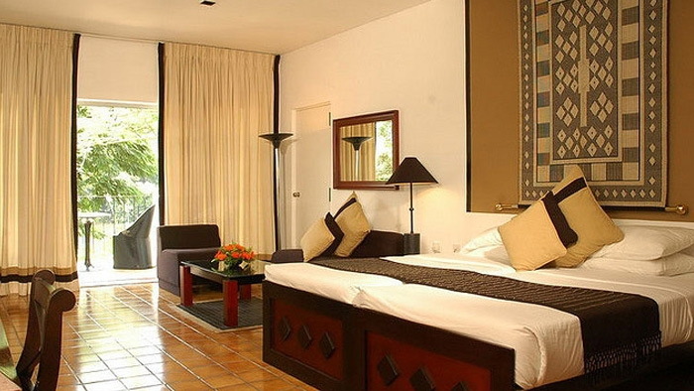
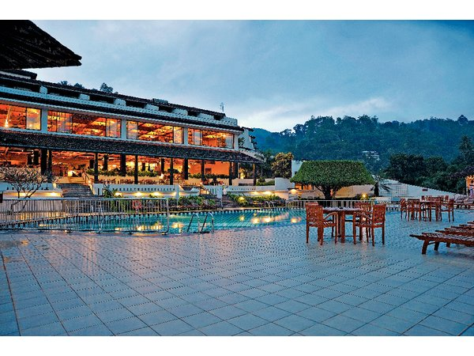
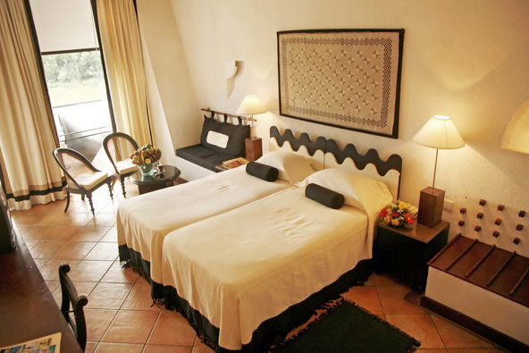

วันที่สี่ แคนดี้ – โคลัมโบ – วัดกัลยาณีราชมหาวิหาร – วัดคงคาราม – วัดทีปะทุตตะมาราม – ช้อปปิ้งของที่ระลึก – สนามบินโคลัมโบ – กรุงเทพฯ
07.00 น. บริการอาหารเช้า ณ ห้องอาหารของโรงแรมที่พัก
อำลาเมืองแคนดี้... นำท่านเดินทางกลับสู่กรุงโคลัมโบ นครหลวงของศรีลังกา (ใช้เวลา 3 ชั่วโมง 30 นาที)
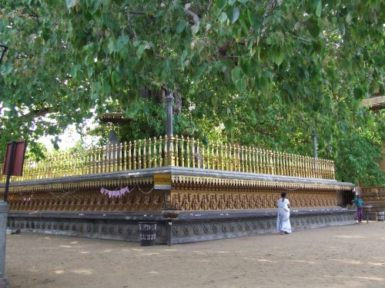
11.00 น. นำท่านสักการะสถานที่สำคัญทางพระพุทธศาสนา (9) วัดกัลยาณีราชมหาวิหาร (Kelayani Temple) ถือเป็นวัดประจำเมืองที่ชาวโคลัมโบให้ความเคารพอย่างสูงสุด เป็นวัดเก่าแก่สร้างขึ้นเมื่อ 1,900 กว่าปีที่แล้ว โดยกษัตริย์ YATALATISSA ซึ่งอยู่ในยุคเดียวกับอาณาจักรโพลอนนารุวะ เป็นวัดใหญ่นิกายสยามวงศ์ภายในวิหาร มีภาพเขียน ภาพปั้น ภาพแกะสลัก เป็นงานยอดศิลปกรรม มีต้นโพธิ์ใหญ่ 1 ใน 32 ต้น ที่แยกหน่อมาจากต้นพระศรีมหาโพธิ์ที่เมืองอนุราธปุระ เมื่อปี พ.ศ.1967 มีภิกษุชาวโยนก (เชียงใหม่) 25 รูปพระภิกษุเขมร 8 รูป ได้อุปสมบทที่อุทกเขปสีมา (อุโบสถน้ำ) กลางแม่น้ำกัลยาณี ... นำโดยอาจารย์วรภัทร ภู่เจริญ ... ขอเชิญทุกท่านร่วมสวดมนต์ นั่งสมาธิ (30-35 นาที) ภายในบริเวณวัด
เที่ยง บริการอาหารกลางวัน ณ ภัตตาคาร
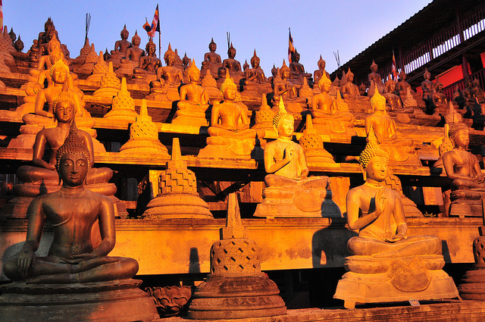
บ่าย นำท่านสักการะสถานที่สำคัญทางพระพุทธศาสนา วัดคงคาราม ซึ่งเป็นวัดของนิกายสยามวงศ์ เป็นสถานที่ตั้งโรงเรียนพระพุทธศาสนาวันอาทิตย์แห่งแรกของประเทศศรีลังกา มีพระประทานองค์ใหญ่ปางมารวิชัย ศิลปะแบบลังกา สวยงามมาก ด้านหลังของวัด จะมีพระพุทธรูปโลหะขนาดใหญ่ประดิษฐานอยู่มากมายนับไม่ถ้วน ซึ่งล้วนแล้วแต่เป็นของคนไทยที่ได้นำมาถวายเป็นพุทธบุชาให้กับวัดแห่งนี้
จากนั้นนำท่านไปยัง วัดทีปะทุตตมาราม ซึ่งเป็นวัดไทยในกรุงโคลอมโบ อายุนานกว่า 100 ปี ในอดีต สมัยรัชกาลที่ 5 มีเจ้านายไทยพระองค์หนึ่ง พระนามว่า พันเอก(พิเศษ)พระวรวงศ์เธอพระองค์เจ้าปฤษฎางค์

ได้มาทรงผนวชอยู่ที่ลังกา(ภายหลังได้กลับไปยังประเทศไทย และ ทรงลาสิกขา) ระหว่างนั้น ได้ทรงสร้างพระมหาเจดีย์ ที่รวบรวมรูปแบบสถาปัตยกรรมถึง 4 ชาติ คือ ไทย ลังกา อินเดีย และพม่า ครั้นสร้างเสร็จทรงถวายพระนามว่า รัตนเจดีย์ เมื่อปี ค.ศ. 1939 (พ.ศ. 2482) พระบาทสมเด็จพระเจ้าอยู่หัวอานันทมหิดล (พร้อมด้วย พระบาทสมเด็จพระเจ้าอยู่หัวภูมิพลอดุลยเดช และ พระศรีนครินทราบรมราชชนนี) เสด็จเยือนศรีลังกา ก็ได้ทรงปลูกต้นจันทน์ไว้เป็นอนุสรณ์ด้วย และในปี ค.ศ. 1950 (พ.ศ. 2493) พระบาทสมเด็จพระเจ้าอยู่หัวภูมิพลอดุลยเดช พร้อมด้วย สมเด็จพระนางเจ้าสิริกิติ์ พระบรมราชินีนาถ ได้เสด็จพระราชดำเนินเยือนวัดนี้อีกครั้งและได้ทรงปลูกต้นไม้ไว้เป็นอนุสรณ์ด้วย ...
เย็น ให้ท่านได้ช้อปปิ้งสินค้าราคาย่อมเยาได้ที่ เปตตา บาซาร์ หรือ ช้อปปิ้งสินค้าแบรนด์เนมได้ที่ ห้างโอเดล
20.00 น. รับประทานอาหารเย็น ณ ภัตตาคารอาหารไทย
21.30 น. นำท่านเดินทางสู่สนามบิน

วันที่ห้า โคลัมโบ – กรุงเทพฯ
01.15 น. เหินฟ้าสู่กรุงเทพฯ โดยสายการบิน SRI LANKAN AIRLINES เที่ยวบินที่ UL 888
06.15 น. ถึงท่าอากาศยานสุวรรณภูมิ กรุงเทพฯ โดยสวัสดิภาพ พร้อมความประทับใจ
********* ขอบคุณทุกท่านที่ใช้บริการ**********
หากท่านที่ต้องออกตั๋วภายใน (เครื่องบิน ,รถทัวร์ ,รถไฟ) กรุณาสอบถามที่เจ้าหน้าที่ทุกครั้งก่อนทำการ
ออกตั๋วเนื่องจากสายการบินอาจมีการปรับเปลี่ยนไฟล์ หรือ เวลาบิน โดยไม่ได้แจ้งให้ทราบล่วงหน้า
อัตราค่าบริการ
กำหนดการดินทาง | ผู้ใหญ่ | เด็กมีเตียง  พักกับผู้ใหญ่ | เด็กไม่มีตียง | พักเดี่ยว  ชำระเพิ่ม
2-6 พฤศจิกายน 2556 | 31,999.- | 30,999.- | 29,999.- | 5,500.-
อัตราค่าบริการนี้รวม
- ค่าตั๋วเครื่องบินไป–กลับ สายการบินศรีลังกัน แอร์ไลน์ และค่าธรรมเนียมต่างๆ ที่สายการบินเรียกเก็บ และค่าระวางกระเป๋าเดินทางน้ำหนักไม่เกินท่านละ 30 ก.ก.
- ค่าที่พักโรงแรมระดับมาตรฐาน ระดับ 4 ดาว
- ค่าพาหนะนำเที่ยวตามสถานที่ต่างๆดังระบุ
- ค่าอาหาร และ เครื่องดื่มตามที่ระบุในโปรแกรมการเดินทาง
- ค่าประกันอุบัติเหตุระหว่างการเดินทางในวงเงินท่านละ 1,000,000 บาท

อัตราค่าบริการนี้ไม่รวม
- ค่าภาษีมูลค่าเพิ่ม 7 % และภาษีหัก ณ ที่จ่าย 3 % และภาษีทุกชนิด (ถ้าต้องการ)
- ค่าใช้จ่ายส่วนตัว อาทิเช่นค่าอาหาร และเครื่องดื่มสั่งพิเศษ , ค่าโทรศัพท์ทางไกล , ค่ามินิบาร์ในห้องพัก , ค่าซัก รีด
- สินน้ำใจสำหรับไกด์ท้องถิ่น คนขับรถ และหัวหน้าทัวร์ แล้วแต่ความพึงพอใจในการให้บริการ
เอกสารที่ต้องใช้ : หนังสือเดินทางที่ยังมีอายุใช้ได้จนถึงวันเดินทางต้องไม่ต่ำกว่า 6 เดือน

หมายเหตุ
>> การสำรองที่นั่งจะเกิดการยืนยันว่าเดินทาง เมื่อท่านแฟกซ์ สำเนาการชำระค่าบริการและได้รับการยืนยันจากพนักงานขายเท่านั้น กรณีไม่ได้รับความสะดวก กรุณาติดต่อเบอร์ 02-9482065, 02-9481866
>> บริษัทฯ ขอสงวนสิทธิ์ ยกเลิกการเดินทาง หรือเปลี่ยนแปลงใดๆก่อนเดินทางอย่างน้อย 7 วัน ซึ่งอาจเกิดขึ้นได้ต่อเมื่อ มีผู้ร่วมเดินทางน้อยกว่า 30 ท่าน หรือเกิดสถานการณ์บางอย่าง ทำให้เกิดความไม่สะดวกต่อการเดินทาง ทางบริษัทฯ ยินดีคืนเงินให้ทั้งหมด หรือจัดหาคณะทัวร์อื่นให้ถ้าต้องการ หรือนำคณะเดินทางโดยไม่มีหัวหน้าทัวร์จากเมืองไทยแต่มีผู้ดูแลเมื่อท่านเดินทางถึงประเทศนั้นๆ
>> บริษัทฯ ขอสงวนสิทธิ์ที่จะเปลี่ยนแปลงรายละเอียดบางประการในทัวร์นี้ เมื่อเกิดเหตุจำเป็น สุดวิสัย จนไม่อาจแก้ไขได้ และจะไม่รับผิดชอบใดๆ ในกรณีที่สูญหาย สูญเสียหรือได้รับบาดเจ็บ ที่นอกเหนือความรับผิดชอบของหัวหน้าทัวร์และเหตุสุดวิสัยบางประการเช่น การนัดหยุดงาน ภัยธรรมชาติ การจลาจลต่างๆ
>> เนื่องจากรายการทัวร์นี้เป็นแบบเหมาจ่ายเบ็ดเสร็จ หากท่านสละสิทธิ์การใช้บริการใดๆตามรายการ หรือถูกปฏิเสธการเข้าประเทศไม่ว่าในกรณีใดๆก็ตาม ทางบริษัทฯ ขอสงวนสิทธิ์ไม่คืนเงินในทุกกรณี
>> ทุกที่นั่งมีประกันอุบัติเหตุวงเงิน 1 ล้านบาท (ค่ารักษาพยาบาล ห้าแสนบาทและมีเงื่อนไขอื่นๆระบุตามกรรมธรรม์)
>> กรณีที่ท่านชำระมัดจำหรือชำระค่าทัวร์แล้วต้องการยกเลิกการเดินทาง ต้องทำก่อนการเดินทางอย่างน้อย 45 วัน โดยนับเฉพาะวันทำการ ทางบริษัทฯจะดำเนินการคืนค่าใช้จ่ายให้ตามจริง(ยกเว้นค่าวีซ่า),กรณียกเลิกการเดินทางเนื่องจากป่วยต้องนำส่งใบรับรองแพทย์เพื่อทำเรื่องกับสายการบินและโรงแรมที่พัก และต้องรอฟังผลตอบรับว่าสามารถทำเรื่องคืนได้หรือไม่/กรณีที่ชำระค่าใช้จ่ายเป็นบัตรเครดิต และต้องการยกเลิกท่านต้องยอมรับเงื่อนไขเกี่ยวกับดอกเบี้ยและค่าดำเนินการจ่ายบัตรเครดิตที่ทางธนาคารทำการเรียกเก็บ/ อนึ่งตั๋วเครื่องบินและโรงแรมที่พักเป็นราคาแบบหมู่คณะหากต้องการยกเลิกหรือเปลี่ยนแปลงการเดินทาง ท่านอาจมีค่าใช้จ่าย กรุณาตรวจสอบกับเจ้าหน้าที่อีกครั้งก่อนยกเลิกหรือเปลี่ยนแปลง

พิเศษ จากเรา
- ราคาที่นำเสนอพิเศษสุดกว่าที่อื่น แต่มากด้วยคุณภาพกว่ามากมาย
- มีการชี้แนะสินค้าที่ควรซื้อให้ในราคาถูก ๆ ไม่มีจุดประสงค์ในการพาไปเชือดเหมือนทัวร์ทั่วไป
- เราแจกหมวก ให้คนละ 1 ใบ
- แจกกระเป๋าใส่ปากกาดินสอให้ 1 ใบ
- แจก ยาหม่องน้ำ ให้ 1 ขวด
- แจก พัดมือถือ คนละ 1 อัน 555

สนใจในการจอง
โอนเงินมัดจำ ในการจอง ทัวร์ คนละ 10,000 บาท
ชำระส่วนที่เหลือให้หมดก่อน 15 วัน ของวันเดินทาง

โอนมาที่ ธนาคารใด ธนาคารหนึ่ง ในนาม สมปอง เจนชัยจิตรวนิช
ธนาคาร กรุงศรีอยุธยา สาขา สี่แยกวังหิน บัญชีกระแสรายวัน เลขที่บัญชี 2140013280
ธนาคาร กสิกรไทย สาขา รัชดา-ห้วยขวาง ในบัญชีกระแสรายวัน เลขที่บัญชี 089-1069251
ธนาคาร ไทยพาณิชย์ สาขาย่อย เซ็นทรัลปิ่นเกล้า บัญชี ออมทรัพย์ เลขที่ 183-2 10718-9
ธนาคาร กรุงเทพ สาขาย่อย เซ็นทรัล ปิ่นเกล้า บัญชีออมทรัพย์ เลขที่ 095-0-20209-3

หลังการโอนเงิน
กรุณา ส่งหลักฐานต่างๆ ที่แจ้งไว้ด้านล่างนี้ มาที่............
- Fax 02-9481866, 02-9482065 รอสัญญาณ แฟกต์
- หรือ สแกนหลักฐาน ส่งมาที่ อีเมล์ jenchai624@hotmail.com
- สำเนาการโอนเงิน
- เบอร์โทรติดต่อกลับ ของ ผู้จอง และเพื่อนร่วมทาง
- กำหนดวันเดินทาง / ทริปที่ไป / วันเดินทาง
- หากไปต่างประเทศ ขอสำเนาพาสปอต
- สำเนาบัตรประชาชน กรณี ยังไม่มีพาสปอตในขณะนั้น ( ใช้ในการจองตั๋วเครื่องบิน )
สมปอง ทัวร์ /
ใบอนุญาตประกอบธุรกิจการท่องเที่ยว เลขที่ 11 / 05588
Website : www.programtour.com
Email : jenchai624@hotmail.com
Chat : msn : jenchai624@hotmail.com
Chat : Skype : jenchai624
Office 1 : : ตลิ่งชัน 02-8867018-9
Office 2 : รามอินทรา : 02-9481866
Mobile : ไทย : 089-9246304, 087-5149753,
Mobile : เวียดนาม : 091-6003612

